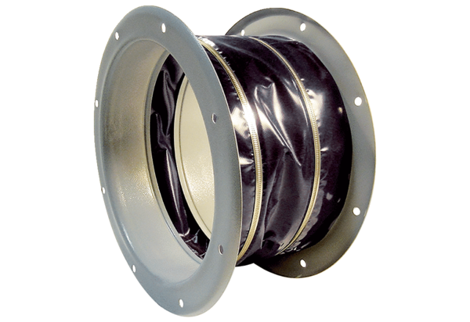Złączka elastyczna ELI 63 ExOpakowanie jednostkowe: 1 sztukaAsortyment: C
Numer artykułu: 0073.0578Producent: MAICO

